封面：保护视力/呵护颈椎健康其实只需百来块 北弧E350显示器支架
简介：一百块出头的显示器支架，其实能做很多事
参考：给显示器装个支架臂，怎么选+怎么装注意事项。

各种显示器推荐，想必兄弟们已经司空见惯，
今天说个不一样的：
就是与它搭配的显示器支架，
众所周知装支架不仅让显示器更灵活，
还能节省桌面空间，让桌面更美观。
那究竟该怎么选择合适的显示器支架呢？
在我看来只需三步
第一步就是要确定自己的显示器能不能使用
一般显示器有背孔的情况下都是75*75mm或者100*100mm孔距的，只要有就能用，比如这样（展示达人自己使用的显示器的背孔）
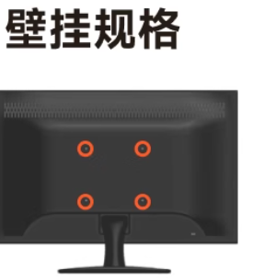
特殊的显示器可能只有75*75mm，导致支架使用嵌入不进去，那可以问一下显示器或者显示器支架的客服来进行解决。

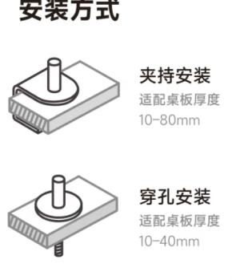
确定能用后，第二步就是要确定自己的桌面厚度
每一款支架都有各自支持的桌面厚度，
所以无论是穿孔还是夹持都要根据桌面厚度进行匹配
确定能用后开始安装，这边咱们就展示一下夹持安装
其实只有两个需要注意的点，
那就是底座以及背板的vesa接口
安装底座时，先将上半底座部分，以及负责夹持的小托盘分别固定
装好后直接夹到桌子上，也是拧紧，保证稳定不晃动
安装背板时，则注意孔位对齐，然后采用螺丝+垫片的方式依次拧紧。
最后再将上下支臂和底座组装在一起
再用小螺丝刀将各部位锁止并调整到合适力度。
装好以后就是这样的了，
前后左右上下多角度拖拽，都非常丝滑的。
再就是选支架时一定要入手值得信赖的品牌，
我自己当时选的第一款显示器支架就是北弧的，
不管是技术还是服务，北弧都没得挑。
而且从入门级到进阶版，北弧也几乎覆盖了所有款式，专业度上也完全OK，
我现在用的这款是他家的E350EZ，
气弹簧的结构，力值可调，
支持9kg的承重，显示器在移动的过程十分稳当，一点都不沉头。
而且自带的理线槽可以让线材不再杂乱。
看完这期还不知道买哪款的，闭眼入这款E350EZ就行，
作为入门级支架非常适合，不仅解锁显示器更多的角度，
玩游戏的时候也能保护颈椎健康，
还增加了桌面空间，让桌面美观度继续提升。
现在去搜【北弧E350EZ显示器支架】，入手真的超级划算。

